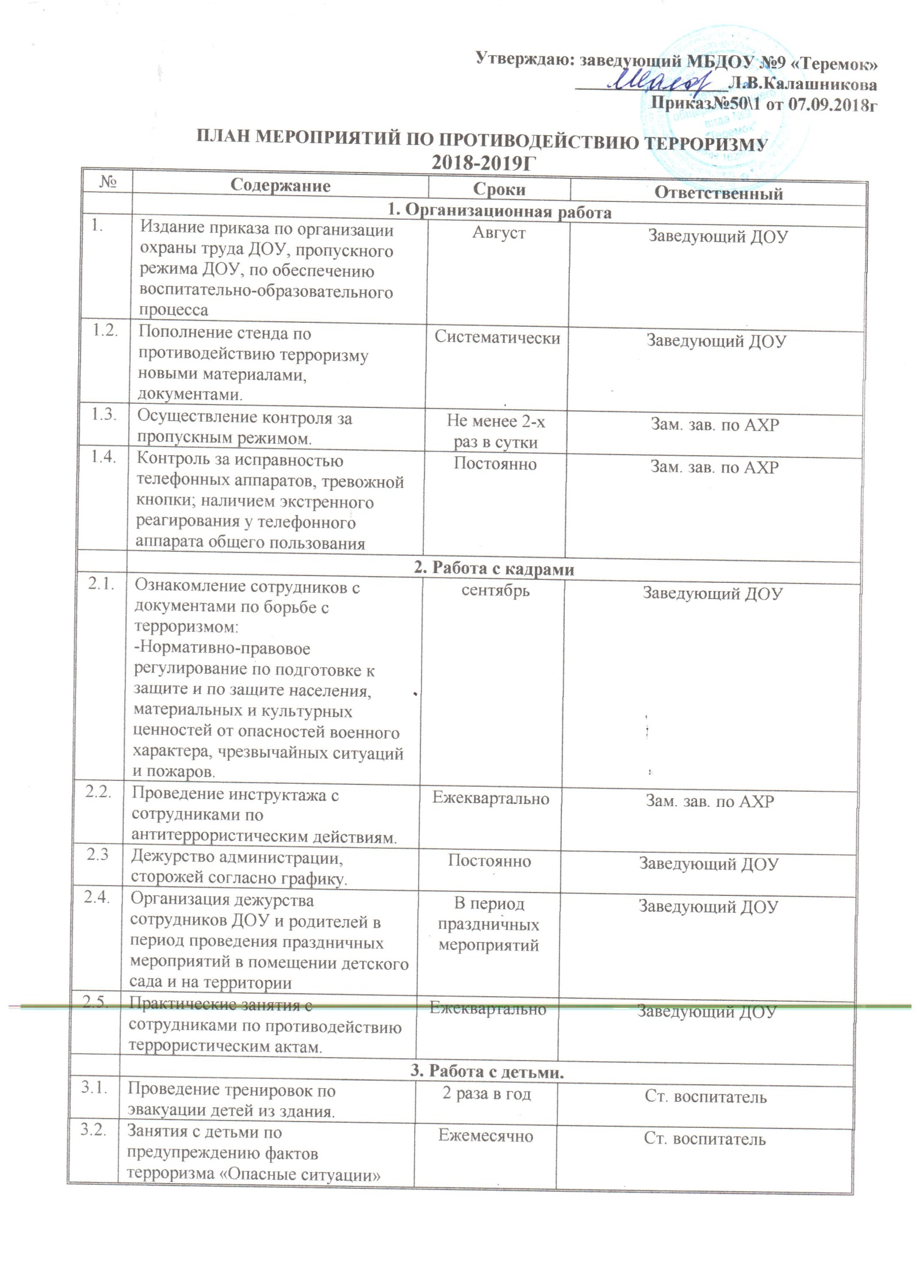

3.3 | Беседа с детьми о системе звукового и речевого сигнала оповещенияя | По плану воспитателя | Ст.воспитатель
3.4. | Ознакомление воспитанников с памятками по предупреждению фактов терроризма | В течении учебного года | Воспитатели
3.5. | Встреча воспитанников ДОУ с представителями ОВД, ГО и ЧС | 1 раз в год | Ст. воспитатель
 | 4. Работа с родителями.
4.1. | Общие и групповые родительские собрания с приглашением представителей ОВД, ГИБДД, МЧС и др. | В течении года | Ст. воспитатель.
4.2 | Оформление групповых информационных стендов, папок, уголков безопасности. | Сентябрь | Ст. воспитатель
4.3. | Соблюдение в ДОУ пропускного режима | Постоянно | Заведующий ДОУ
 | 5. Работа с межведомственными организациями
5.1. | Встречи сотрудников ДОУ с представителями МВД, ОВД, МЧС, ГО и ЧС. | 1 раз в год | Заведующий ДОУ
5.2. | Своевременное оповещение хоз.группы, управления образования, соответствующих организаций о неисправностях пожарной сигнализации, электрического, водного и теплового хозяйства ДОУ. | Постоянно | Зам. зав. по АХР

